P5实验设计报告

18373085 张海渝

1. 数据通路

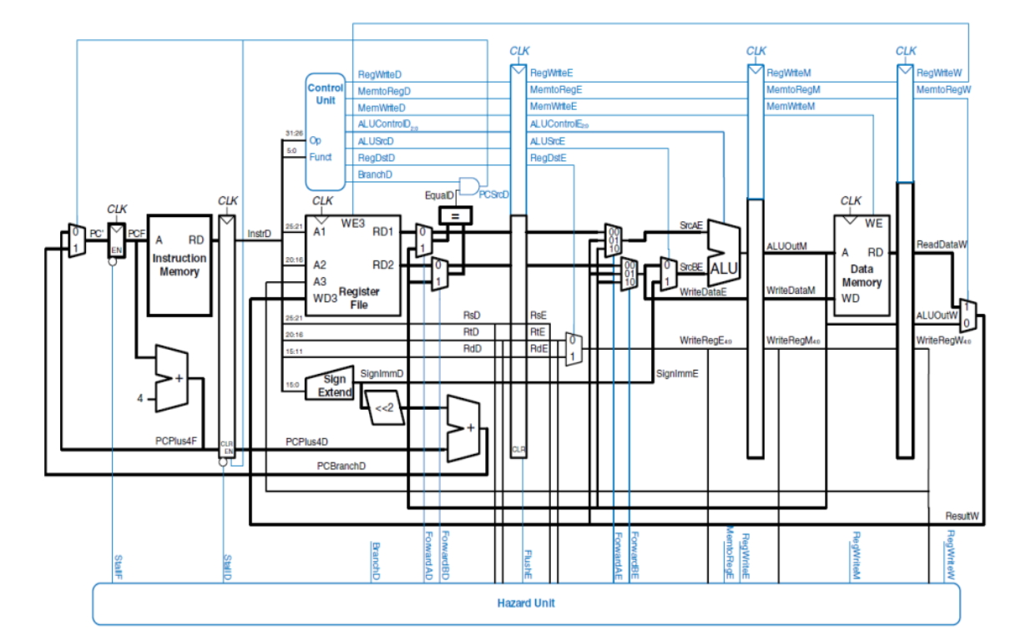

图1：数据通路（以此图为基础，之后会说明修改的地方）

1. 模块规格
2. GetNpc：（程序计数器）

|  |  |  |  |
| --- | --- | --- | --- |
| 序号 | 功能名称 | 方向 | 功能描述 |
| 1 | npc[31:0] | I | 为下一PC值 |
| 2 | reset | I | 复位信号 |
| 3 | clk | I | 时钟信号 |
| 4 | En | I | 使能信号 |
| 5 | PC[31:0] | O | 当前D寄存器之前的PC值 |

模块解释：

1. 如果Reset信号有效时，用选择器将PC值复位。
2. 解释En信号：当需要暂停时，即D寄存器需要暂停的时候，需要对该模块不能向下传值，即保持D寄存器之前的PC值不被修改。
3. IM：（指令获取）

|  |  |  |  |
| --- | --- | --- | --- |
| 序号 | 功能名称 | 方向 | 功能描述 |
| 1 | add[9:0] | I | 指令地址 |
| 2 | Instr | O | 输出的机器码 |

模块解释：

1. add[11:2]是当前PC值的第6-2位(因为ROM地址为5位，并且PC每次加4，相当于ROM加1)。
2. 用$readmemh载入机器码。
3. 用寄存器储存机器码。

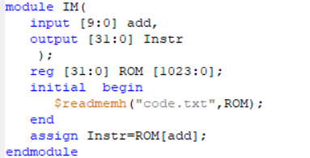

图2：IM模块代码图

1. GRF：（通用寄存器组，也称寄存器文件、寄存器堆）

|  |  |  |  |
| --- | --- | --- | --- |
| 序号 | 功能名称 | 方向 | 功能描述 |
| 1 | pc[31] | I | 当前PC值 |
| 2 | A1[4:0] | I | 机器码的第25-21位，寄存器编号 |
| 3 | A2[4:0] | I | 机器码的第20-16位，寄存器编号 |
| 4 | A3[4:0] | I | 需要改变的寄存器 |
| 5 | WD3[31:0] | I | 寄存器需要改变为的值 |
| 6 | reset | I | 同步复位信号 |
| 7 | clk | I | 时钟信号 |
| 8 | WE | I | 是否写入寄存器信号 |
| 9 | RD1[31:0] | O | A1寄存器中的值 |
| 10 | RD2[31:0] | O | A2寄存器中的值 |

模块解释：

1.0号寄存器始终为0，不改变。

2.一共有32个带有使能端的寄存器。

3.需要注意：首先这一模块是在D/E级，其次PC值并不是D级的PC值而是通过W级传输过来的值，WD3以及WE都是通过W级传输过来的，还需要注意RD1,RD2并不是准确值，即并不是准确的寄存器里面的值，后面会通过转发暂停机制实现准确。

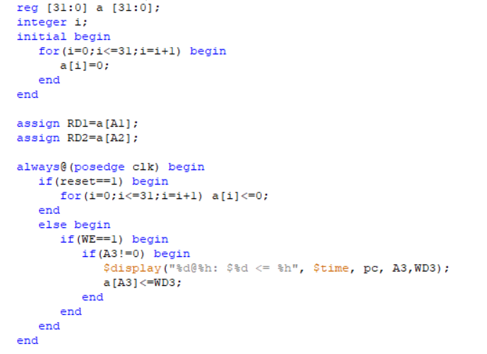

图3：GRF模块部分代码

4.ALU：（算数逻辑单元）

|  |  |  |  |
| --- | --- | --- | --- |
| 序号 | 功能名称 | 方向 | 功能描述 |
| 1 | A[31:0] | I | 进行操作的第一个数 |
| 2 | B[31:0] | I | 进行操作的第二个数 |
| 3 | ALUctr[2:0] | I | 进行操作的方式 |
| 4 | ALUresult[31:0] | O | 计算后的结果 |

模块解释：

1. ALUctr=0：输出0值

ALUctr=1：加法

ALUctr=2：减法

ALUctr=3：或（or）操作

ALUctr=4:输出B的值

ALUctr=其他：输出0

2．此模块存在于E/M级，需要注意其两个操作数的正确与否，需要通过转发机制实现，会在后面详细说明。

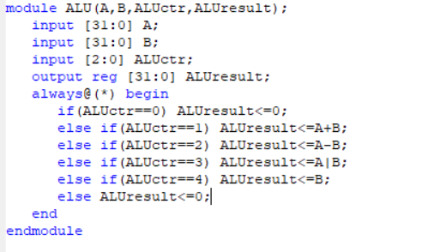

图4：ALU模块代码图

1. DM：（数据存储器）

|  |  |  |  |
| --- | --- | --- | --- |
| 序号 | 功能名称 | 方向 | 功能描述 |
| 1 | addr[9:0] | I | 进行操作的数据的地址 |
| 2 | din[31:0] | I | 数据 |
| 3 | WE | I | 控制是否RAM是否工作 |
| 4 | Clk | I | 时钟信号 |
| 5 | Dout[31:0] | O | 读出的数据 |
| 6 | pc | I | 当前PC值 |

模块解释：

1.此模块通过一组寄存器，此模块在M级。

2.因为模块容量为4kb，所以进行操作的地址为M/W级ALUoutM计算结果的11-2位。且PC值为M级的PC值，会在前面进行传输下来。

3.用ans代表当前addr的32位表达值。

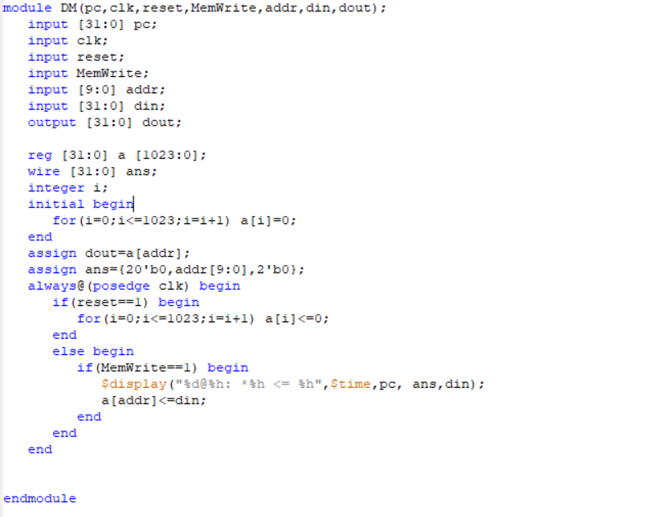

图5：DM模块代码图

6.EXT：（数据扩展器）

|  |  |  |  |
| --- | --- | --- | --- |
| 序号 | 功能名称 | 方向 | 功能描述 |
| 1 | IMM[15:0] | I | 进行扩展的数 |
| 2 | ExtOp[1:0] | I | 扩展的方式 |
| 3 | ExtIMM[31:0] | O | 扩展后的数据 |

模块解释：

1. ExtOp=0：前16位0扩展

ExtOp=1：符号扩展至32位

ExtOp=2：后16位补0扩展

1. 用ans（一个寄存器）以及for循环的利用实现。
2. 此模块存在于D/E级，会在D/E级

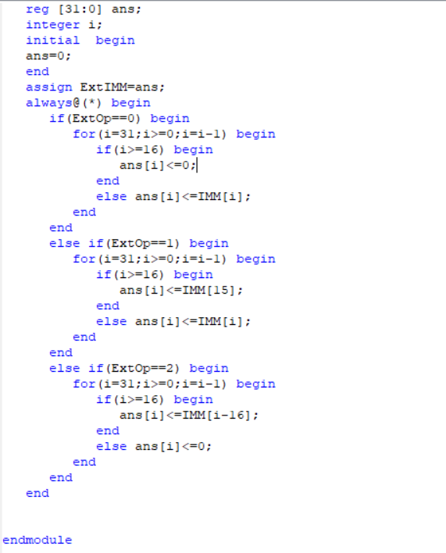

图6：EXT模块代码图

7．Control：（控制器）

|  |  |  |  |
| --- | --- | --- | --- |
| 序号 | 功能名称 | 方向 | 功能描述 |
| 1 | opcode[5:0] | I | Special |
| 2 | funct[5:0] | I | Function |
| 3 | RegDst[1:0] | O | 选择需要在GRF中写入数据的寄存器 |
| 4 | ALUSrc | O | 选择进行ALU操作的第二个操作数 |
| 5 | MemtoReg[1:0] | O | 选择存入GRF中寄存器的数据 |
| 6 | RegWrite | O | 是否在GRF中写入控制信号 |
| 7 | MemWrite | O | DM中的RAM使能端控制信号 |
| 8 | nPC_sel[1:0] | O | 选择下一PC值信号 |
| 9 | ExtOp[1:0] | O | 数据扩展方式 |
| 10 | ALUctr[2:0] | O | ALU进行操作的方式 |

模块解释：

1. 首先通过opcode与funct选择出此时进行操作的指令方式。

2.通过if_else语句实现控制信号的选择。

3. RegDst==2时选择31号寄存器，MemtoReg==2是选择PC+8(因为延迟槽)，为了实现jal指令。

4. npc_sel==0: 其他指令

npc_sel==1: beq

npc_sel==2: jal or j

npc_sel==3: jr

5.此模块在D/E级操作，后面会将这些产生的控制信号，在后面需要的地方进行传输，保证正确性。

|  |  |  |  |  |  |  |  |  |  |
| --- | --- | --- | --- | --- | --- | --- | --- | --- | --- |
|  |  |  |  |  |  |  |  |  |  |
| funct | 100000 | 100010 |  |  |  |  |  |
| opcode | 000000 | 000000 | 001101 | 100011 | 101011 | 000100 | 001111 |
|  | add | sub | ori | lw | sw | beq | lui |
| RegDst[1:0] | 1 | 1 | 0 | 0 | x | x | 0 |
| ALUScr | 0 | 0 | 1 | 1 | 1 | 0 | 1 |
| Memto [1:0] | 0 | 0 | 0 | 1 | x | x | 0 |
| RegWrite | 1 | 1 | 1 | 1 | 0 | 0 | 1 |
| MemWrite | 0 | 0 | 0 | 0 | 1 | 0 | 0 |
| nPC_sel[1:0] | 0 | 0 | 0 | 0 | 0 | 1 | 0 |
| ExtOp[1:0] | x | x | 0 | 1 | 1 | x | 2 |
| ALUctr[2:0] | 1 | 2 | 3 | 1 | 1 | 2 | 4 |

图七：信号输出真值表（Memto代表MemtoReg）

|  |  |  |  |  |
| --- | --- | --- | --- | --- |
| funct | 001000 | 000000 |  |  |
| opcode | 000000 | 000000 | 000011 | 000010 |
|  | jr | nop | jal | j |
| RegDst[1:0] | 0 | 0 | 2 | 0 |
| ALUScr | 0 | 0 | 0 | 0 |
| Memto [1:0] | 0 | 0 | 2 | 0 |
| RegWrite | 0 | 0 | 1 | 0 |
| MemWrite | 0 | 0 | 0 | 0 |
| nPC_sel[1:0] | 3 | 0 | 2 | 2 |
| ExtOp[1:0] | 0 | 0 | 0 | 0 |
| ALUctr[2:0] | 0 | 0 | 0 | 0 |
| npc_sel3 | 1 | 0 | 1 | 0 |
| npc_sel4 | 1 | 0 | 0 | 0 |

图七（续）：信号输出真值表（Memto代表MemtoReg）

1. 流水线CPU各级传输及操作

1.D级

1．传输信号：InstrD（来自于Instr@F）,pc4D（pc4@F）,pcD(pc@F)。

2．使能端En,当需要暂停的时候需要将D级寄存器锁住，不再传输，当reset的时候也需要将其锁住，以免使第一条指令工作多次。

3．此级进行GRF读取操作以及EXT扩展操作和Control的操作。

4．还需要进行B/J类型指令跳转的选择，通过npc_sel进行选择，在上面已经解释了npc_sel的含义。

5.在进行beq指令的时候在这一级会进行一次比较，从而选择npc_sel的终值。

6.以后只用传输Control翻译出来的信号即可。

2.E级

1.传输信号：A1E(A1D@D),A2E(A2D@D),A3E(A3D@D), Data1E(Data1D@D),Data2E(Data2D@D),EXTIMME(EXTIMMD@D),RegDstE(RegDstD@D),ALUSrcE(ALUSrcD@D),MemtoRegE(MemtoRegD@D),RegWriteE(RegWriteD@D),MemWriteE(MemWriteD@D),ALUctrE(ALUctrD@D),opcodeE(opcodeD@D),functE(functD@D),pcE(pcD@D)。

2．信号解释，其中A1E,A2E,A3E代表进行操作的寄存器编号，Data1E,Data2E分别为A1E,A2E为转发以后的值（不一定为当前的准确值，因为可能在D级时这两个数据未被使用，于是可能在E级的转发器中更新）。其余的为ControlD控制信号传输。

3．此级进行操作的有ALU模块。

4．需要注意在此级就选择出来了会进行回写的寄存器编号，命名为WriteRegE。还需要注意在此级仍需转发，以免进行操作的数据为错误数据。

3.M级

1．传输信号：WriteDataM(WriteDataE@E),WriteRegM(WriteRegE@E),MemtoRegM(MemtoRegE@E),RegWriteM(RegWriteE@E),MemWriteM(MemWriteE@E),opcodeM(opcodeE@E),functM(functE@E),pcM(pcE@E),ALUoutM(ALUoutE@E)。

2．信号解释：WriteDataM为向DM中写入的值，ALUoutM为在E级中ALU中计算出来的值。其余的为控制信号传输。

3．此级需要进行操作的是DM模块。

4.W级

1.传输信号：ALUoutW(ALUoutM@M),DMoutW(DMoutM@M),pcW(pcM@M),MemtoRegW(MemtoRegM@M),RegWriteW(RegWriteM@M),opcodeW(opcodeM@M),functW(functM@M),WriteRegW(WriteRegM@M)。

2．其中需要选择出回写的值，记即在ALUoutW ,DMoutW, pcW+8中进行选择出最后的值。（因为延迟槽所以需要pcW+8）。选择出来值为ResultW。

1. 转发与暂停机制的实现

1.转发机制：

1.实现的方法：暴力转发。即在每一级中找到需要的更新转发的值，找到在后面需要转发过来的值，用一个选择器进行选择，其中转发需要的条件是满足寄存器编号一样且不为0，并且此时得到了该周期的值。

2.需要转发的地方：D级的GRF出来的RD1,RD2值，这是因为这是读出了其中两个寄存器的值，当进行beq的值的时候需要在D级就进行比较，所以需要最新的值。RD1转发以后的值记为Data1D,RD2转发以后的值记为Data2D，按照数据通路可知转发来自于本身的值（RD1），E级的EXIMME，M级的ALUoutM以及W级的ResultW。用ForwardAD, ForwardBD代表选择信号。E级的Data1E,Data2E需要转发，转发至本身的值（Data1E），M级的ALUoutM以及W级的ResultW，用ForwardAE,ForwarBE表示选择信号。

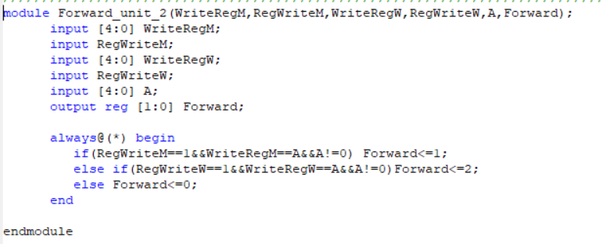

图7：Forward选择信号示意图

2.暂停机制：

1.暂停机制是为了解决转发机制解决不了的问题。

2.首先用Tuse代表该条指令在进入D级以后的第几个周期需要用到寄存器中的值，Tnew代表在流水线中的E,M级中需要几个周期才能得到最新的值（比如beq的Tuse等于0，E级的lw等于2）。

3．当Tuse<后面的任何一级的Tnew时需要暂停，暂停时进行的操作为E级注入一个空操作，D级停止传输，pc停止传输。

|  |  |  |  |  |
| --- | --- | --- | --- | --- |
|  | Tuse-A1 | Tuse-A2 | E-Tnew | M-Tnew |
| addu | 1 | 1 | 1 | 0 |
| subu | 1 | 1 | 1 | 0 |
| ori | 1 | 1 | 1 | 0 |
| lw | 1 |  | 2 | 1 |
| sw | 1 | 1 | 0 | 0 |
| beq | 0 | 0 |  |  |
| lui |  |  | 0 | 0 |
| jal |  |  | 2 | 1 |
| jr | 0 |  |  |  |

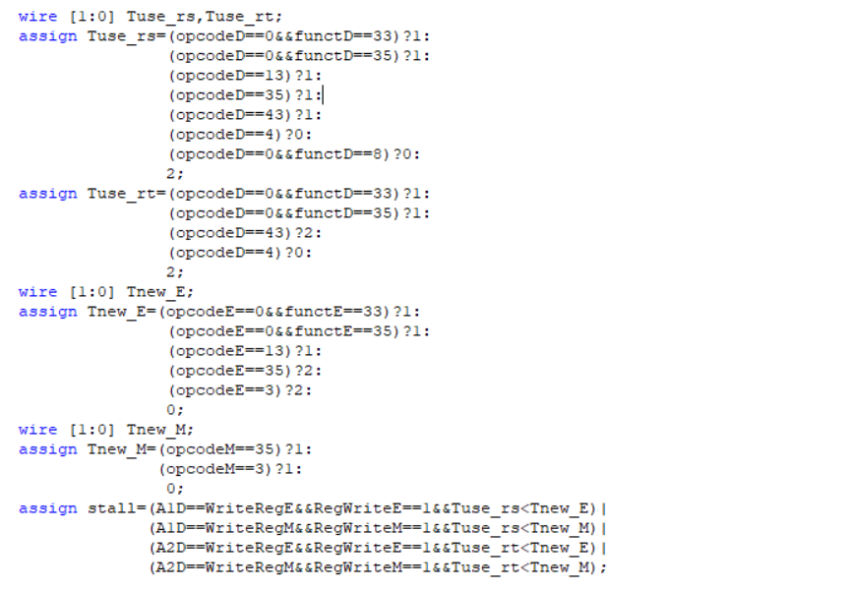

图8：Tuse，Tnew代码

1. 测试代码：(思考题)

1.R型指令（addu为例）：

|  |  |  |  |  |  |
| --- | --- | --- | --- | --- | --- |
| **测试类型** | **前序指令** | **冲突位置** | **冲突寄存器** | **测试序列** | **解决方法** |
| R-M-RS | subu | E | rs | subu $1,$2,$3  addu $4,$1,$2 | 转发 |
| R-M-RT | subu | E | rt | subu $1,$2,$3  addu $4,$2,$1 | 转发 |
| R-W-RS | subu | E | rs | subu $1,$2,$3  nop  addu $4,$1,$2 | 转发 |
| R-W-RT | subu | E | rt | subu $1,$2,$3  nop  addu $4,$2,$1 | 转发 |
| I-M-RS | ori | E | rs | ori $1,$0,0x1111  addu $3,$1,$2 | 转发 |
| I-M-RT | ori | E | rt | ori $1,$0,0x1111  addu $3,$2,$1 | 转发 |
| I-W-RS | ori | E | rs | ori $1,$0,0x1111  nop  addu $3,$1,$2 | 转发 |
| I-W-RT | ori | E | rt | ori $1,$0,0x1111  nop  addu $3,$2,$1 | 转发 |
| LD-W-RS | lw | E | rs | lw $1,0($2)  nop  addu $3,$1,$2 | 转发 |
| LD-W-RT | lw | E | rt | lw $1,0($2)  nop  addu $3,$2,$1 | 转发 |
| LD-M-RS | lw | E | rs | lw $1,0($2)  addu $3,$1,$2 | 暂停 |
| LD-M-RT | lw | E | rt | lw $1,0($2)  addu $3,$1,$2 | 暂停 |
| LD-E-RS | lw | D | rs | lw $1,0($2)  addu $3,$1,$2 | 暂停 |
| LD-E-RT | lw | D | rt | lw $1,0($2)  addu $3,$1,$2 | 暂停 |
| JAL-M-RS | jal | D | rs | jal dfs  nop  dfs:  addu $1,$31,$0 | 转发 |
| JAL-M-RT | jal | D | rt | jal dfs  nop  dfs:  addu $1,$0,$31 | 转发 |
| JAL-W-RS | jal | D | rs | jal dfs  nop  dfs:  nop  addu $1,$31,$0 | 转发 |
| JAL-W-RT | jal | D | rt | jal dfs  nop  dfs:  nop  addu $1,$0,$31 | 转发 |

2.I型指令（ori为例）：

|  |  |  |  |  |  |
| --- | --- | --- | --- | --- | --- |
| **测试类型** | **前序指令** | **冲突位置** | **冲突寄存器** | **测试序列** | **解决方法** |
| R-M-RS | subu | E | rs | subu $1,$2,$3  ori $4,$1,0x1111 | 转发 |
| R-W-RS | subu | E | rs | subu $1,$2,$3  nop  ori $4,$1,0x1111 | 转发 |
| I-M-RS | ori | E | rs | ori $1,$0,0x1110  ori $2,$1,0x1111 | 转发 |
| I-W-RS | ori | E | rs | ori $1,$0,0x1110  nop  ori $3,$1,0x1111 | 转发 |
| LD-W-RS | lw | E | rs | lw $1,0($2)  nop  ori $3,$1,0x0 | 转发 |
| LD-M-RS | lw | D | rs | lw $1,0($2)  nop  ori $3,$1,$2 | 暂停 |
| LD-E-RS | lw | D | rs | lw $1,0($2)  ori $3,$1,$2 | 暂停 |
| JAL-M-RS | jal | D | rs | jal dfs  nop  dfs:  ori $1,$31,0x0 | 转发 |
| JAL-W-RS | jal | D | rs | jal dfs  nop  dfs:  nop  ori $1,$31,0x0 | 转发 |

3.LD型指令（lw为例）：

|  |  |  |  |  |  |
| --- | --- | --- | --- | --- | --- |
| **测试类型** | **前序指令** | **冲突位置** | **冲突寄存器** | **测试序列** | **解决方法** |
| R-M-RS | subu | E | rs | subu $1,$2,$3  lw $4,0($1) | 转发 |
| R-W-RS | subu | E | rs | subu $1,$2,$3  nop  lw $4,0($1) | 转发 |
| I-M-RS | ori | E | rs | ori $1,$0,0x1110  lw $4,0($1) | 转发 |
| I-W-RS | ori | E | rs | ori $1,$0,0x1110  nop  lw $4,0($1) | 转发 |
| LD-W-RS | lw | E | rs | lw $1,0($2)  nop  lw $4,0($1) | 转发 |
| LD-M-RS | lw | D | rs | lw $1,0($2)  nop  lw $4,0($1) | 转发 |
| LD-E-RS | lw | D | rs | lw $1,0($2)  lw $4,0($1) | 暂停 |
| JAL-M-RS | jal | D | rs | jal dfs  nop  dfs:  lw $4,0($31) | 转发 |
| JAL-W-RS | jal | D | rs | jal dfs  nop  dfs:  nop  lw $4,0($31) | 转发 |

4.Store型指令（sw为例）：

|  |  |  |  |  |  |
| --- | --- | --- | --- | --- | --- |
| **测试类型** | **前序指令** | **冲突位置** | **冲突寄存器** | **测试序列** | **解决方法** |
| R-M-RS | subu | E | rs | subu $1,$2,$3  sw $4,0($1) | 转发 |
| R-M-RT | subu | E | rt | subu $1,$2,$3  sw $1,0($0) | 转发 |
| R-W-RS | subu | E | rs | subu $1,$2,$3  nop  sw $4,0($1) | 转发 |
| R-W-RS | subu | E | rt | subu $1,$2,$3  nop  sw $1,0($0) | 转发 |
| I-M-RS | ori | E | rs | ori $1,$0,0x1110  sw $4,0($1) | 转发 |
| I-W-RS | ori | E | rs | ori $1,$0,0x1110  nop  sw $4,0($1) | 转发 |
| I-M-RT | ori | E | rt | ori $1,$0,0x1110  sw $1,0($0) | 转发 |
| I-W-RT | ori | E | rt | ori $1,$0,0x1110  nop  sw $1,0($0) | 转发 |
| LD-W-RS | lw | E | rs | lw $1,0($2)  nop  sw $4,0($1) | 转发 |
| LD-W-RT | lw | E | rt | lw $1,0($2)  nop  sw $1,0($0) | 转发 |
| LD-M-RS | lw | D | rs | lw $1,0($2)  nop  sw $4,0($1) | 转发 |
| LD-M-RT | lw | D | rt | lw $1,0($2)  nop  sw $1,0($0) | 转发 |
| LD-E-RS | lw | D | rs | lw $1,0($2)  sw $4,0($1) | 暂停 |
| LD-E-RT | lw | D | rt | lw $1,0($2)  sw $1,0($0) | 转发 |
| JAL-M-RS | jal | D | rs | jal dfs  nop  dfs:  sw $4,0($31) | 转发 |
| JAL-W-RS | jal | D | rs | jal dfs  nop  dfs:  nop  sw $4,0($31) | 转发 |

5.B型指令（beq为例）：

|  |  |  |  |  |  |
| --- | --- | --- | --- | --- | --- |
| **测试类型** | **前序指令** | **冲突位置** | **冲突寄存器** | **测试序列** | **解决方法** |
| R-E-RS | subu | D | rs | subu $1,$2,$3  beq $1,$2,loop | 暂停 |
| R-E-RT | subu | D | rt | subu $1,$2,$3  beq $2,$1,loop | 暂停 |
| R-M-RS | subu | D | rs | subu $1,$2,$3  nop  beq $1,$2,loop | 转发 |
| R-M-RT | subu | D | rt | subu $1,$2,$3  nop  beq $2,$1,loop | 转发 |
| I-E-RS | ori | D | rs | ori $1,$2,0x1111  beq $1,$2,loop | 暂停 |
| I-E-RT | ori | D | rt | ori $1,$2,0x1111  beq $2,$1,loop | 暂停 |
| I-M-RS | ori | D | rs | ori $1,$2,0x1111  nop  beq $1,$2,loop | 转发 |
| I-M-RT | ori | D | rt | ori $1,$2,0x1111  nop  beq $2,$1,loop | 转发 |
| LD-E-RS | lw | D | rs | lw $1,0($2)  beq $1,$2,loop | 暂停 |
| LD-E-RT | lw | D | rt | lw $1,0($2)  beq $2,$1,loop | 暂停 |
| LD-M-RS | lw | D | rs | lw $1,0($2)  nop  beq $1,$2,loop | 暂停 |
| LD-M-RT | lw | D | rt | lw $1,0($2)  nop  beq $2,$1,loop | 暂停 |
| LD-W-RS | lw | D | rs | lw $1,0($2)  nop  nop  beq $1,$2,loop | 转发 |
| LD-W-RT | lw | D | rt | lw $1,0($2)  nop  nop  beq $2,$1,loop | 转发 |
| JAL-M-RS | jal | D | rs | jal dfs  nop  dfs:  beq $4,$31,loop | 暂停 |
| JAL-M-RT | jal | D | rt | jal dfs  nop  dfs:  beq $31,$4,loop | 暂停 |
| JAL-W-RS | jal | D | rs | jal dfs  nop  dfs:  nop  beq $4,$31,loop | 转发 |
| JAL-W-RT | jal | D | rt | jal dfs  nop  dfs:  nop  beq $31,$4,loop | 转发 |

6.jr指令：

|  |  |  |  |  |  |
| --- | --- | --- | --- | --- | --- |
| **测试类型** | **前序指令** | **冲突位置** | **冲突寄存器** | **测试序列** | **解决方法** |
| R-E-RS | subu | D | rs | subu $1,$2,$3  jr $1 | 暂停 |
| R-M-RS | subu | D | rs | subu $1,$2,$3  nop  jr $1 | 转发 |
| I-E-RS | ori | D | rs | ori $1,$2,0x1111  jr $1 | 暂停 |
| I-M-RS | ori | D | rs | ori $1,$2,0x1111  nop  jr $1 | 转发 |
| LD-E-RS | lw | D | rs | lw $1,0($2)  jr $1 | 暂停 |
| LD-M-RS | lw | D | rs | lw $1,0($2)  nop  jr $1 | 暂停 |
| LD-W-RS | lw | D | rs | lw $1,0($2)  nop  nop  jr $1 | 转发 |
| JAL-M-RS | jal | D | rs | jal dfs  nop  dfs:  jr $31 | 暂停 |
| JAL-W-RS | jal | D | rs | jal dfs  nop  dfs:  nop  jr $31 | 转发 |